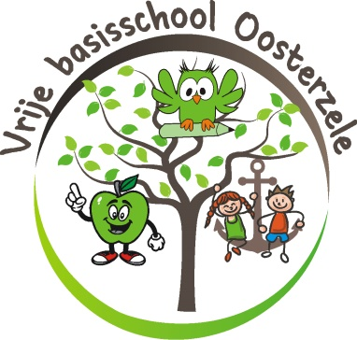VAKANTIES EN VRIJE DAGEN:
SCHOOLJAAR 2026-2027

BEGIN VAN HET SCHOOLJAAR EN HERVATTING VAN DE LESSEN:

Dinsdag 1 september 2026

VRIJE DAGEN VAN HET EERSTE TRIMESTER:

- Pedagogische studiedag: 23 september 2026

- Herfstvakantie: van maandag 2 november tot en met zondag 8 november 2026

- Wapenstilstand: dinsdag 11 november 2026

- Pedagogische studiedag: 18 november 2026

- Kerstvakantie: van maandag 21 december 2026 tot en met zondag 3 januari 2027

VRIJE DAGEN VAN HET TWEEDE TRIMESTER:

- Krokusvakantie: van maandag 8 februari tot en met zondag 14 februari 2027

- Pedagogische studiedag: 24 februari 2027

- Paasvakantie: van maandag 29 maart tot en met maandag 11 april 2027

VRIJE DAGEN VAN HET DERDE TRIMESTER:

- O.L.H.-Hemelvaart: donderdag 6 mei 2026
- Brugdag O.L.H.-Hemelvaart: vrijdag 7 mei 2026

- Pinkstermaandag: maandag 17 mei 2026

EINDE VAN HET SCHOOLJAAR woensdag 30 juni 2027: einde om 11u50

Bosklassen 2de graad: woensdag 16 tot vrijdag 18 september 2026
Schoolfotografie: vrijdag 2 oktober 2026
Educatieve herfstwandeling 1ste graad: Vrijdag 16 oktober 2026
Eetfestijn: zondag 25 oktober 2026
Kerstmarkt: zaterdag 12 december 2026 (15u-18u)
Boerderijklassen 1/2LG: woensdag 17 tot vrijdag 19 maart 2027
Eerste Communie: zondag 2 mei 2026
Schoolfeest IBOE: zondag 30 mei 2027 (met BBQ)
Schoolfeest Appelaar-Anker: zondag 6 juni 2027 (met BBQ)

